Giới thiệu về cách thức truy cập dữ liệu
1 Tổng quan
Phần lớn các ứng dụng hiện nay đều sử dụng cơ sở dừ liệu. Có nhiều cách thức truy cập dữ liệu khác nhau trong các công nghệ của Microsoft như ADO, RDO, DAO, ODBC. Tuy nhiên từ khi .NET Framework ra đời thì công nghệ ADO.NET đã được tích hợp, ADO.NET chứa các lớp cho phép các ứng dụng connect data sources (kết nối với các nguồn dừ liệu), execute commands (thực hiện các lệnh), manage disconnected data (quản lý dữ liệu đã ngắt kết nối). Với ADO.NET người lập trình có thể viết ít mã lệnh thao tác cơ sở dữ liệu hơn so với các công nghệ trước ưong các ứng dụng client-server hoặc các ứng dụng trên desktop. Mặt khác, trong ASP.NET từ phiên bản .NET Framework 2.0 trờ lên có thêm các thao tác với cơ sở dữ liệu mà không sử dụng ADO.NET như SqlDataSource, LINQ hoặc Profiles. Ngoài ra các ứng dụng truy cập dữ liệu của .NET Framework còn có thể truy nhập vào các nguồn dữ liệu ngoài như File, Stream, XML, Ajax, web services, WCF, data services. Trong hướng dẫn này, ta sẽ tạo ra một Web site project thao tác với cơ sở dừ liệu. Sử dụng Visual Studio 2008 tạo một project Website. Trong đó tạo một database tên là DB_TEST.MDF trong folder App_Data (Figure 1)
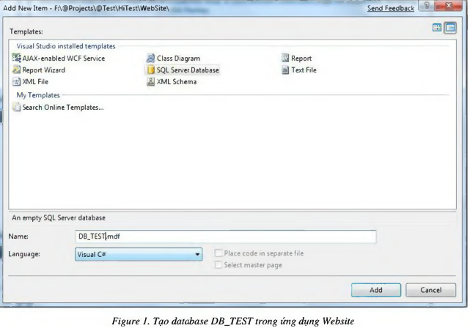
Sử dụng database DB_TEST tạo 2 table HangHoa và KhoHang (Figure 2, Figure 3
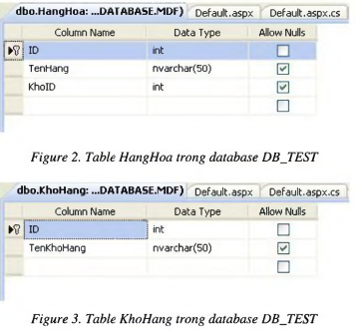
Tạo một chuỗi connection trong file cấu hình web.config đặt tên là ConnectionString cho phép truy nhập vào cơ sở dữ liệu DB_TEST.MDF
web.config
<configuration>
<connectionStrings>
<ađd name="ConnectionString" connectionString="Data
Source=.\SQLEXPRESS;AttachDbFilename=IDataDirectoryI\DB_TEST.mdf; Integrated
Securitỵ=True;User Instance=True"
providerName="System.Data.SqlClient" />
</connectionstringo>
// ... các thiết lập cấu hình khác ...
</configurâtion>
2 Truy cập dữ liệu ADO.NET
ADO.NET Data Providers cho phép truy nhập vào một cơ sở dừ liệu cụ thể, thực hiện các câu lệnh SQL và nhận dừ liệu. Data provider là chiếc càu nối giữa ứng dụng và nguồn dừ liệu. Lớp ADO.NET Data Provider bao gồm các thành phần:
Connection: Thực hiện connect tới nguồn cơ sỡ dữ liệu;
Command: Thực hiện một câu lệnh SQL hoặc một store procedures; DataReader: Chỉ đọc và nhận dừ liệu từ một
truy vấn; DataAdapter thực hiện 2 nhiệm vụ: Điền dừ liệu nhận được vào một DataSet, có thể ghi nhận sự thay đổi dừ liệu trong DataSet.
Một ví dụ sử dụng ADO.NET với đối tượng hiển thị dữ liệu là GridView. Tạo một webform đặt tên là Adonet.aspx, trong webform đó tạo một GridView đặt tên là GridViewl. Mã lệnh thực hiện kết nối dữ liệu:
SqlConneC' ion conn = new (.ConnectionStringst"ConnectionString"].Connection String); sql = new ("SELECT * FROM HangHoa", conn); DataSet ds = new DaLaSet 0; SqlDataAdapter sda = new SqlDataAdapter(sql); sda.Fill(ds,"HangHoa"); Data'X'able dt = ds . Tables [ "HangHoa" ] ; Gridviewl.DataSource = dt.Defaultview; Gridviewl.DataBind();
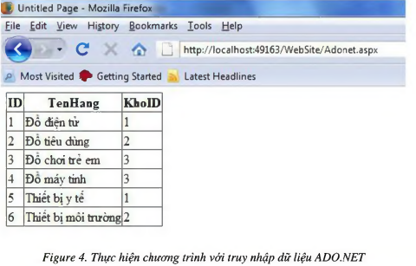
3 Truy cập dữ liệu XML
Dừ liệu XML ngày càng thông dụng và được phát triển mạnh mẽ hon trước. Trong các ứng dụng ngày nay, việc sử dụng XML thay cho dữ liệu truyền thống đang có xu hướng phát triến mạnh mẽ. Tuy nhiên các ứng dụng sử dụng XML làm cơ sở dữ liệu vẫn còn ở mức quy mô nhỏ và hạn chế.
Ví dụ sử dụng GridView để hiển thị dừ liệu trong một file XML.
Employee.xml
<?xml version="l.0" encoding="utf-8" ?>
<JobDataSet>
<Employees>
<Name>Nguyen Van A</Name>
<Birthday>1988</Birthday>
<Jobs>Student</Jobs>
</Employees>
<Rmpl nỵpf=s>
<Name>Do Nhu B</Name>
<Birthdaỵ>1989</Birthdaỵ>
<Jobs>Engineer</Jobs>
</Employees>
</JobDataSet>
XML.aspx.cs
Date; ds = new lLaSet ();
ds.ReadXml(Server-MapPath("Employee.xml"));
dt = ds.Tablest"Employees"];
Gridviewl.DataSource = dt.Defaultview;
Gridviewl.DataBind();
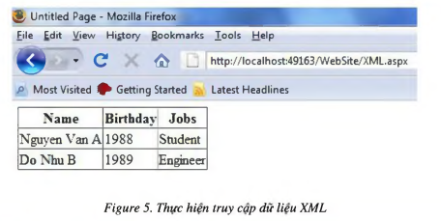
3 Truy cập dữ liệu XML
Dừ liệu XML ngày càng thông dụng và được phát triển mạnh mẽ hon trước. Trong các ứng dụng ngày nay, việc sử dụng XML thay cho dữ liệu truyền thống đang có xu hướng phát triến mạnh mẽ. Tuy nhiên các ứng dụng sử dụng XML làm cơ sở dữ liệu vẫn còn ở mức quy mô nhỏ và hạn chế. Ví dụ sử dụng GridView để hiển thị dừ liệu trong một file XML. Employee.xml
Nguyen Van A 1988 Student Do Nhu B 1989 Engineer
XML.aspx.cs
Date; ds = new lLaSet (); ds.ReadXml(Server-MapPath("Employee.xml")); dt = ds.Tablest"Employees"]; Gridviewl.DataSource = dt.Defaultview; Gridviewl.DataBind();
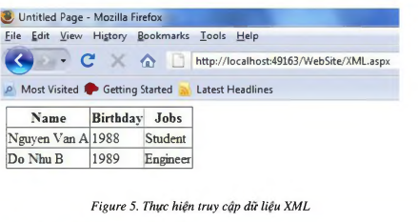
4. Truy cập dữ liệu với SqlDataSource.
SqlDataSource là một thành phần được giới thiệu từ .NET Framework 2.0. Sử dụng SqlDataSource để truy cập dữ liệu sẽ không cần phải viết mã lệnh lập trình, chỉ cần khai báo đầy đủ các thuộc tính cần. SqlDataSource chỉ nên dùng khi không cần sử dụng các truy vấn SQL quá phức tạp để thao tác với cơ sở dữ liệu. SqlDataSource là một cách thức kết nôi dừ liệu dùng ADO.NET provider (System.Data.SqlClient, System.Data.OracleClient, System.Data.OleDbClient, System.Data.OdbcClient). SqlDataSource cần có một connectionString thường đặt trong web.config. Tiếp theo của SqlDataSource là một câu lệnh SQL có thể là một câu lệnh truy vấn SELECT hoặc các câu lệnh liên quan đến thay đổi dữ liệu như: DELETE, INSERT, UPDATE.
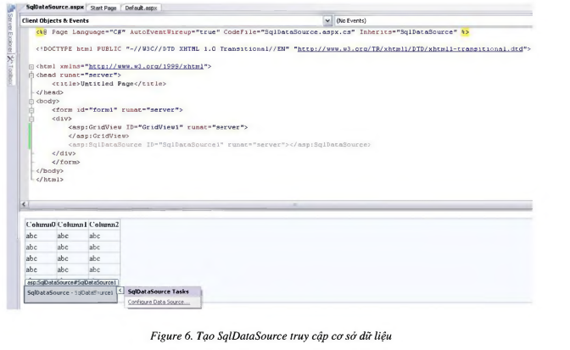
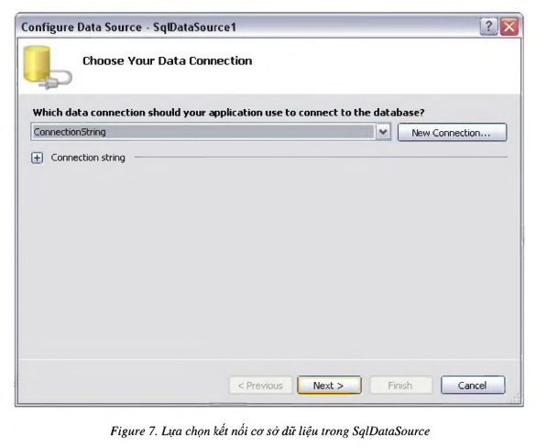

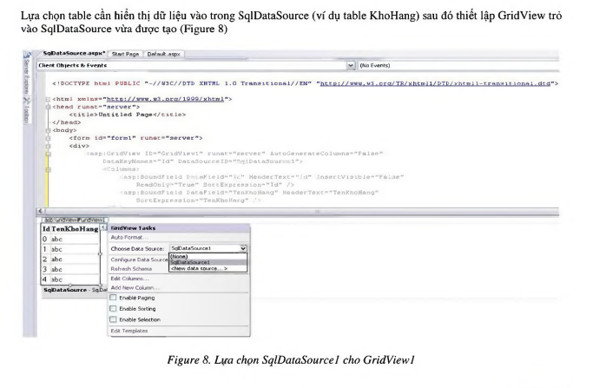
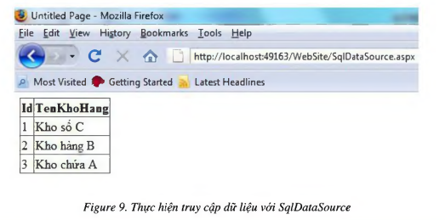
5 Truy cập dữ liệu LINQ
LINQ là một sự sáng tạo mói trong .NET Framework 3.5 (Language Integrate Query) là một tập hợp mở rộng ngôn ngừ cho phép thực hiện các truy vấn trong ngôn ngữ C# 2008 và Visual Basic 2008. LINQ cho phép select, filter, sort, group và transform data từ các nguồn data source khác nhau theo một cách chung. LINQ to Objects thực hiện truy vấn các đối tượng, LINQ to DataSet thực hiện truy van DataSet, LINQ to SQL thực hiện truy vấn đến cơ sở dừ liệu SQL Server mà không phải viết code, LINỌ to XML đọc dữ liệu từ định dạng XML.
5.1 LINQcơbản
Ví dụ, nếu không dùng LINQ cho, cần lấy tất cả hàng hóa bắt đầu bằng B thì ta có code sau:
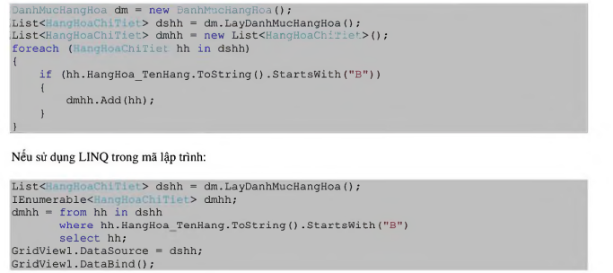
5.1.1 Cách làm việc của LINQ
Đe dùng LINQ cần tạo ra một LINQ expression theo đúng quy tắc. Giá trị trả về của LINQ expression là một đối tượng iterator thực thi giao diện IEnumerable Khi enumerable đã được gán vào iterator thì LINQ thực hiện
5.1.2 Cú pháp LINQ
Cú pháp của LINQ tương tự như một cú pháp của SQL nhưng có trật tự khác với SQL
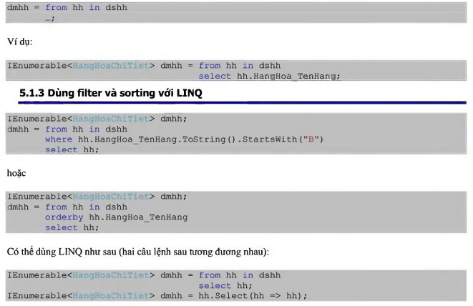
5.2 LinqDataSource
LinqDataSource là một control có thể thực hiện nhiều tác vụ thêm, sửa, xóa dữ liệu một cách tự động. Với LinqDataSource không cần viết code cho cả việc cập nhật, sửa đổi dữ liệu cũng giống như SqlDataSource. Trước hết cần phải tạo ra một Linq to SQL class: File -ỳ New -> File -> LINQ to SQL class (Figure 10)
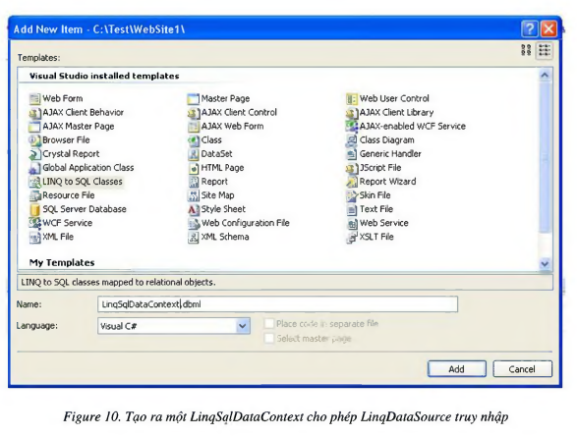
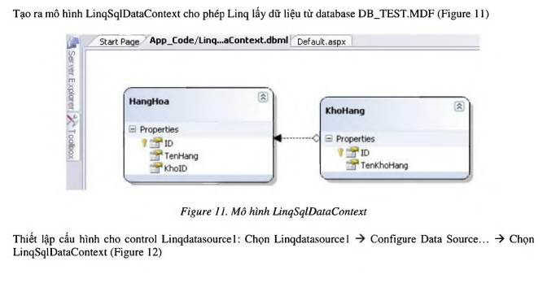
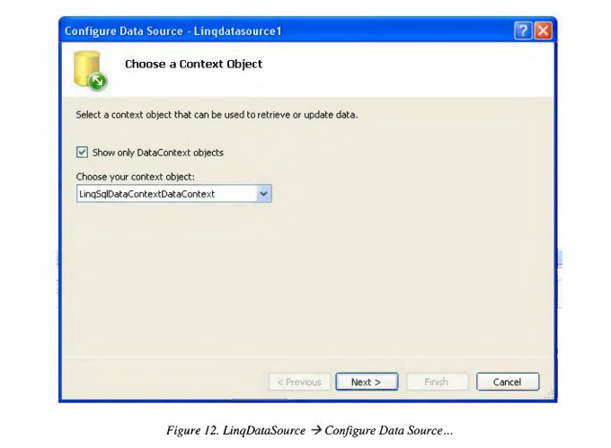
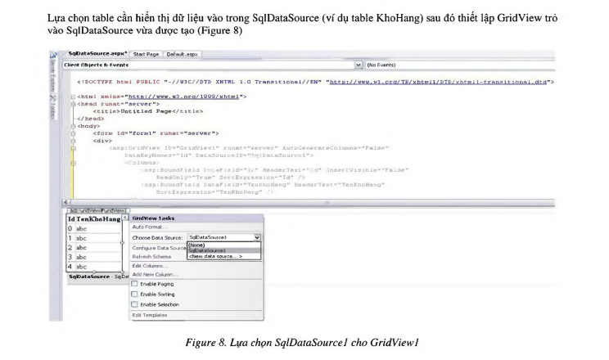
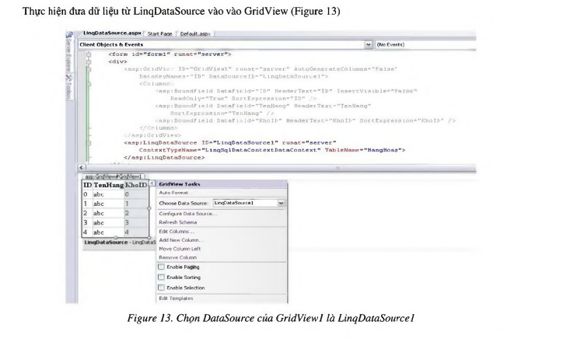
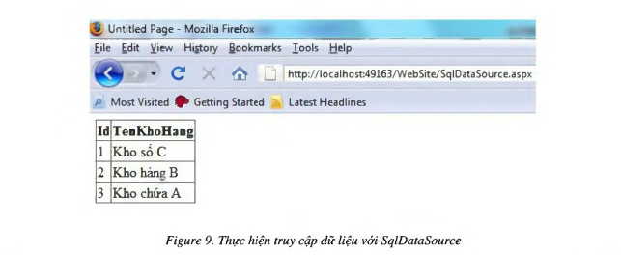
6 Truy cập dữ liệu với web services
Web services là một ứng dụng quan trọng trong các ứng dụng. Phần lớn các ứng dụng hiện nay đều sử dụng web services. Cách đơn giản nhất là thông qua HTTP-POST hoặc HTTP-GET hoặc SOAP. Mục đích của web services là các ứng dụng khác nhau có thể sử dụng các phương thức web services có sẵn mà không cần phải viết lại chúng nên sẽ tiết kiệm nhiều thời gian và công sức. Từ Solution Explorer -ỳ Website -> chọn Add New Item -> Web Service -> WebService.asmx (Figure 15)
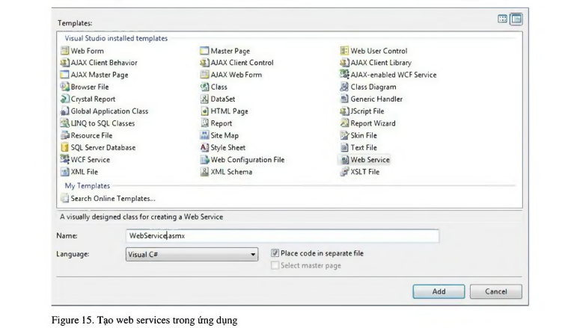
Mặc định với mỗi web service được tạo ra trong các ứng dụng sử dụng Visual Studio đều có sẵn phưong thức HelloWorld. Phương thức này trả về một giá trị string là “Hello World”. Ta tạo thêm một phương thức DanhMucHangHoa để truy cập vào dữ liệu đã có trong ứng dụng. Các phương thức trong web services được tạo như các phương thức bình thường trong ứng dụng nhưng có thêm thuộc tính chỉ định nó là một web services ký pháp là [WebMethod]
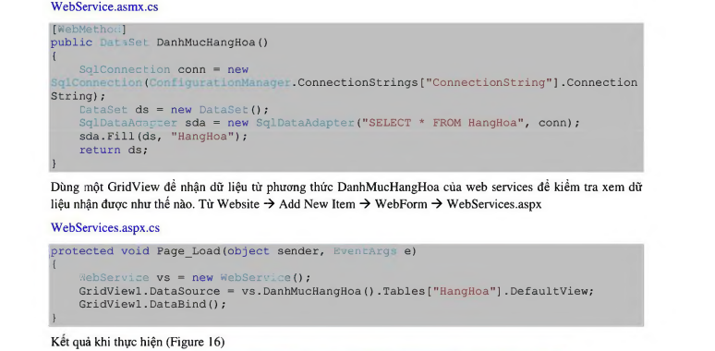
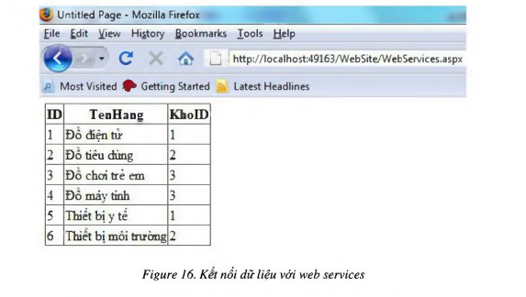

7 Truy cập dữ liệu với Ajax
Hiện nay công nghệ AJAX đang được ưa chuộng trong lĩnh vực lập trình web. Thiếu vắng AJAX thì nền tảng được coi là Web 2.0 sẽ không còn tồn tại. về mặt công nghệ Ajax cho ta một cái nhìn mới về tương tác giữa web client và web server. Ajax được coi là chiếc cầu nối giữa client và server, làm tăng tốc độ thực hiện của ứng dụng, làm ẩn đi cơ chế postback khiến người dùng tưởng như đang làm việc trên một ứng dụng desktop hơn là một ứng dụng web.
Ajax sử dụng XMLHttpRequest của trình duyệt để gửi một yêu cầu đến web server thay cho Request truyền thống. Dữ liệu tù’ web server trả về cho XMLHttpRequest có dạng một tài liệu XML hoặc một tài liệu dạng Text. Dừ liệu này có thể được xử lý bởi các hàm Javascript trước khi được trả lại cho trình duyệt. Khác với cách gửi request — response truyền thống thì dữ liệu từ web server trả về cho client được trình duyệt hiến thị ngay mà không qua một bước xử lý trung gian nào nữa. Sử dụng các framework AJAX có sẵn để gọi Ajax. Ví dụ ta gọi URL http://localhost:49163/WebSite/Adonet.aspx bang ajax của thư viện miễn phí prototype.js như sau (Figure 17)
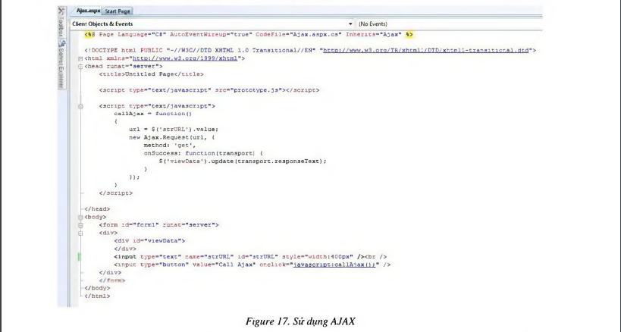
AJAX CÓ 2 dạng dữ liệu được trả về là responseText và responseXML. Tùy từng mục đích sử dụng mà có thể lựa chọn cách thức lấy dừ liệu về cho hợp lý. Mặt khác, khi nhận được dừ liệu từ AJAX trả về có thể xử lý trước khi hiển thị dừ liệu cho người dùng cuối. Ket quả thực hiện Ajax với tham so URL: http://localhost:49163/WebSite/Adonet.aspx (Figure 18)
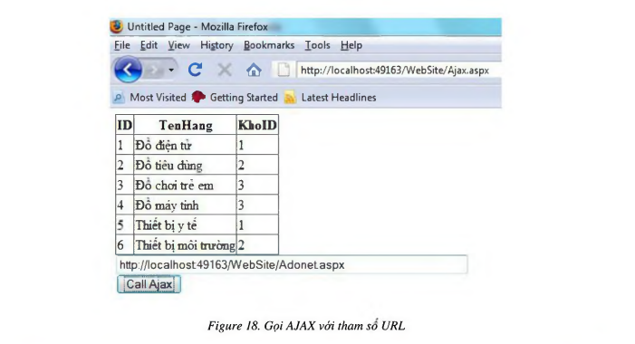
8 Câu hỏi ôn tập
Câu hỏi: Từ khi có các control SqlDataSource, LinqDataSource thì có cần thiết dùng các đối tượng của ADO.NET (Connection, Command, Adapter,... ) để truy cập dữ liệu nữa không?
Trả lời: vẫn cần thiết vì dù các đối tượng SqlDataSource, LinqDataSource rất linh hoạt và có thể đảm đương hầu hết các chức năng nhưng vẫn chưa thể cung cấp đủ cho nhu cầu người dùng nhất là đối với những thao tác phức tạp lên cơ sở dừ liệu.
Câu hỏi: Khi cần thực hiện lấy dữ liệu từ một tabie trong cơ sờ dừ liệu sử dụng ADO.NET rồi đưa vào đối tượng DataTable thì cần các bộ thành phần nào sau đây:
A. Connection, Command, Adapter
B. Connection, DataSet, Adapter
C. Connection, DataTable, DataSet
D. Command, Adapter, DataTable
Trả lời: Đáp án B.

